Kanon-år for Elkjøp Norge
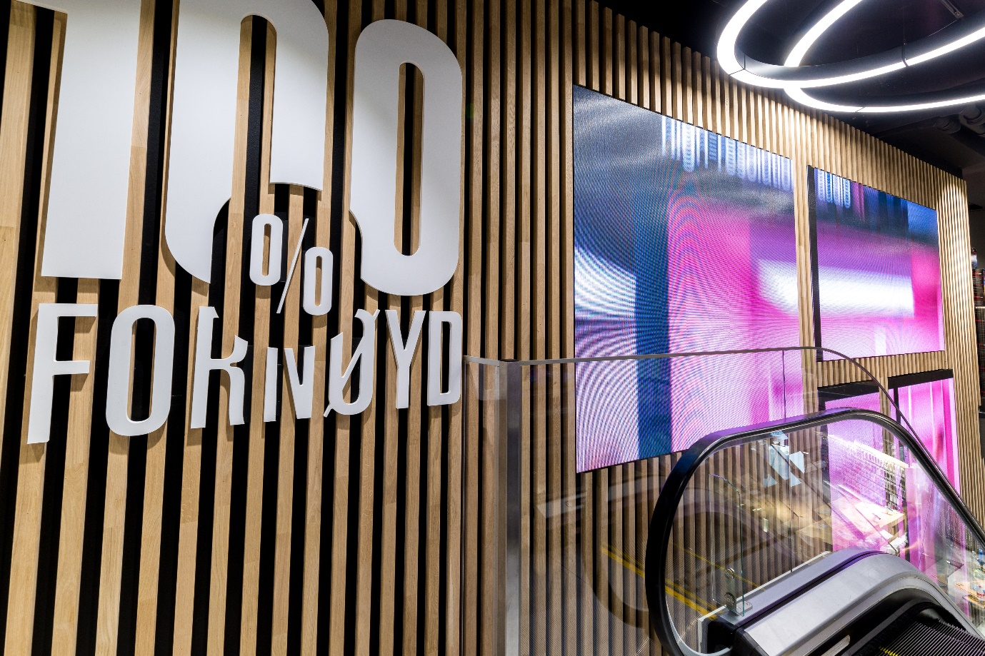

Elkjøp vokser 11,5 prosent sammenlignet med fjorårets resultat. Det tilsvarer en omsetningsvekst på mer enn 1,2 milliarder kroner for regnskapsåret 2017/18.

- Vi har lagt bak oss et fantastisk år, med kraftig vekst i omsetning, økt driftsresultat og økning i markedsandeler, sier administrerende direktør i Elkjøp Norge, Fredrik Tønnesen.
Elkjøp ville ta ut det beste fra to kjeder da de slo sammen Elkjøp og Lefdal i starten av 2018. Det ble fullklaff. Sammen med en kraftig vekst i salg av gaming-utstyr, større TV-er, mobiltelefoner og DAB-radioer, var det blant hovedgrunnene til at elektronikkjeden noterte nok et rekordresultat da bøkene for 2017/18 ble gjort opp.
- Vi er stolte og glade over at kundene fortsetter å velge oss når de skal handle elektronikk og kjøkken. Det er også svært gledelig å se at de tidligere Lefdal-kundene har blitt med videre etter sammenslåingen. I disse butikkene har vi økt salget etter at vi satset på én merkevare med enda sterkere kundegarantier, sier Tønnesen.
- Det er også gledelig å se at alle kategorier har bidratt positivt til det gode resultatet.

Satsing på spill har betalt seg
Et område som virkelig har skutt fart i Elkjøp, er gaming.
- Vi har satset og jobbet hardt over tid for å bli en seriøs og fullverdig aktør for en kundegruppe som vet hva de ønsker seg. Da er det deilig å se tall som 1000 prosent vekst på PC-komponenter, over 50 prosent vekst på salg av både skjermer, headset, tastatur og mus – samt at konsollsalget vokser med mer enn 30 prosent.

Nordmenn handler større og dyrere
I øvrige tech-kategorier kommer veksten både fra nye produktgrupper, men også en endring i nordmenns handlemønster. Folk kjøper dyrere og større ting, ifølge Elkjøps salgsoversikter. Dette gjelder både mobilmarkedet og TV-markedet.
- «Folkestørrelsen» på TV blir stadig større, og vi ser at vi selger stadig mer 65- og 75-tommers TV-er. Samtidig har også mobiltelefoner til over 10 000 kroner har kommet på markedet, sier Tønnesen.
Folk er også opptatt av å investere enda mer i helse, og flere tar teknologien i bruk for å få fart på treningen. - Vi ser en økning i 21 prosent i snittpris på puls- og smartklokker, opplyser Tønnesen.

Kjøkken-boom og DAB-effekt
Salg av Epoq-kjøkken har virkelig fått fart de siste årene, og 2017/18 var ikke noe unntak: Tønnesen rapporterer om en salgsvekst på 25 prosent. Integrerte hvitevarer er trenden for oppussingsglade nordmenn.
Vi er også glade i grill her til lands, og det gjenspeiles i Elkjøps resultater.
- Også her er større og dyrere en gjenganger, sier Tønnesen. Han forteller videre at stadig flere investerer i robot-hjelp både inne og ute: - Robotgressklippere har også økt kraftig sammenlignet med tidligere år, og vi finner mange av disse i norske hager nå.
FM til DAB bidro i løpet av regnskapsåret 2017/18 har også bidratt til pluss i boka for Elkjøp.
- Vi hadde naturlig nok en kraftig vekst i salg av DAB-radioer. På lydfronten er fortsatt hodetelefoner med og uten støydemping en bestselger, sier Tønnesen.

Elkjøp Norges omsetning i regnskapsåret 2017/2018 landet på 12,01 milliarder kroner, opp fra 10,77 milliarder i fjor, noe som tilsvarer en vekst på 11,5 prosent.

